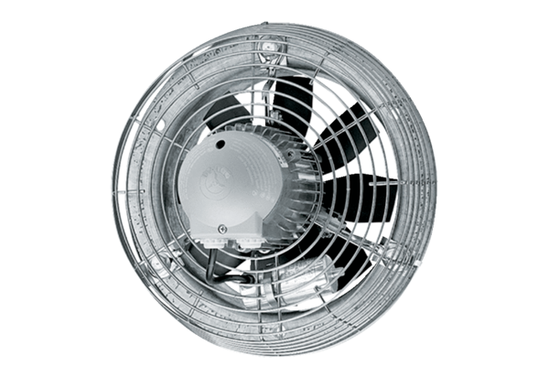Osiowy wentylator ścienny DZS 35/64 BOpakowanie jednostkowe: 1 sztukaAsortyment: C
Numer artykułu: 0094.0046Producent: MAICO

